Зведений звіт за 2018 рік по роботі
КП «Міська інфраструктура» ДМР

Проведено більше 100 культурно-масових розважальних заходів, на які завітало близько 30 тис. відвідувачів.
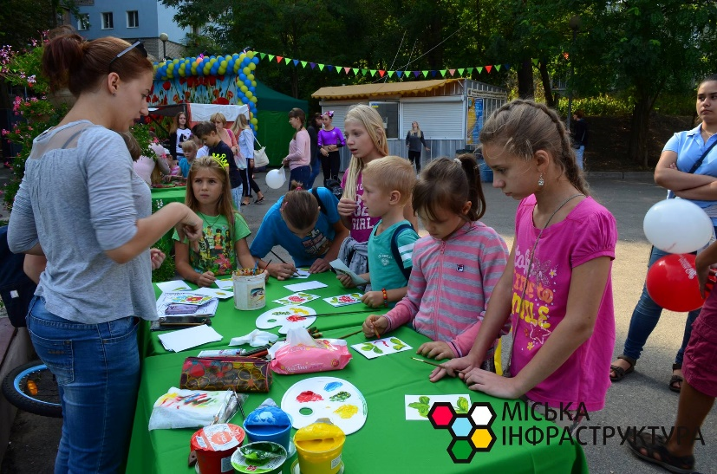
Побудовано великий дитячий ігровий майданчик в парку Зелений Гай з гумовим покриттям 1020 м², який складається з 14 ігрових дільниць.
Проведено облаштування бетонного та гумового покриття спортивного майданчику 375м² в парку Писаржевського.
Облаштовано роллердром в парку Зелений Гай.
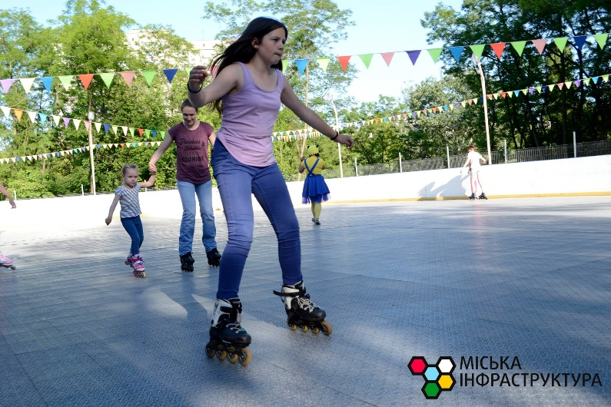
Проведено велику роботу по підготовці проектно-кошторисної документації: по реконструкції стадіону «Авангард», капітальному ремонту елементів благоустрою парку ім. Писаржевського, капітального ремонту скверу «Амурський парк», капітальному ремонту центральної алеї парку Зелений Гай, отриманню експертних звітів.
Закінчено роботи по підключенню в парку Зелений Гай КТП потужністю 159кВт, встановлено в сквері «Амурський парк» ГРЩ потужністю 30кВт, в парку Писаржевського - 50 квт, парку Дубініна - 95кВт,
Ліквідовано стародавні стихійні сміттєзвалища в парках та скверах: Зелений Гай – 2300 м³, сквер «Амурський парк» - близько 60 м³, парк Писаржевського – більше 110 м³, сквер Старова – 130 м³. Вивезено негабаритне сміття: Зелений Гай – 500м³, сквер «Амурський парк» - близько 10 м³, парк Писаржевського – більше 20 м³, сквер Старова – 20 м³ .
Забезпечено водою парк Зелений Гай: розроблено проект, виконано технічні умови, укладено договір з КП «Дніпроводоканал». Встановлено насосну станцію, проведено модернізацію системи поливу –3800 пог. м, монтаж дренажної системи – 130 пог. м.
В рамках проведення капітального ремонту центральної алеї парку Зелений Гай благоустроєно 15 га території парку, проведені такі роботи:
- виконано бетонні роботи на вхідній зоні з вул. Макарова: вилито сходинкові каскади та підпірні стінки, пандуси для маломобільних груп населення, сходини оздоблено гранітною плиткою та влаштовано систему льодовідтаювання пандуса та сходинок;
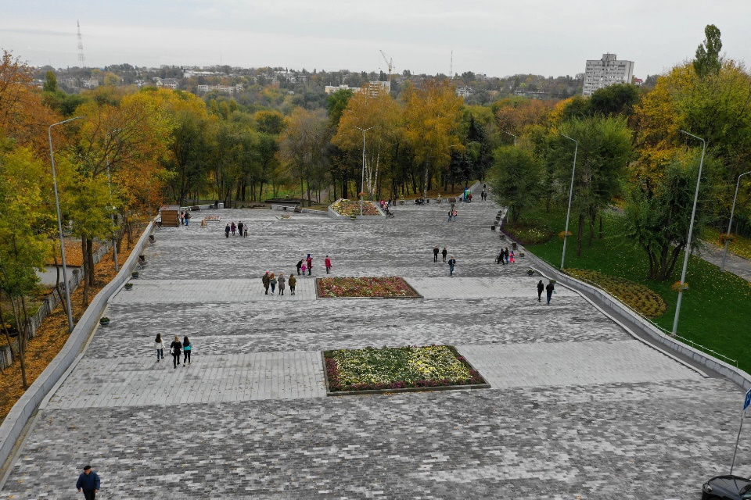
- виконано бетонні роботи на вхідній зоні з просп. Поля: вилито сходинкові каскади та підпірні стінки, велоспуск, сходини оздоблено гранітною плиткою та влаштовано систему льодовідтаювання;
- виготовлено підпірні стінки вздовж всієї центральної алеї,
- встановлено нові опори з світлодіодним освітленням (від входу з вул. Макарова по центральній алеї до входу з просп. Поля), опори прикрашено ліхтарними вазонами з зональними квітами;
- 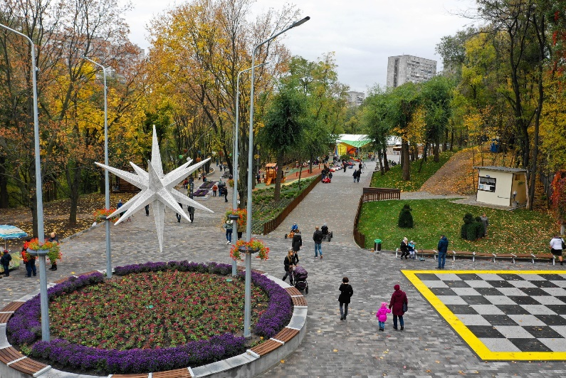
- прокладено водопровідні мережі поливної системи для поливу газонів;
- викорчовано поросль та облаштовані рулонні та насіннєві газони;
- облаштовано квітники та квітникові піраміди;
- 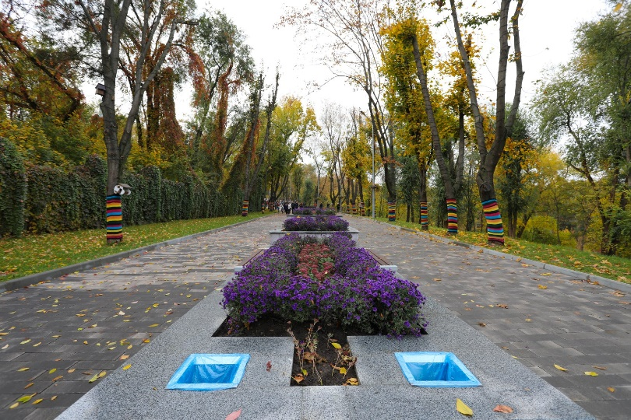
- проведено облаштування огорожі сходів – до оглядового майданчику та від середини центральної алеї;
- укладено тротуарну плитку та побудовані лотки для відводу зливових вод з алеї в існуючий колектор.

- 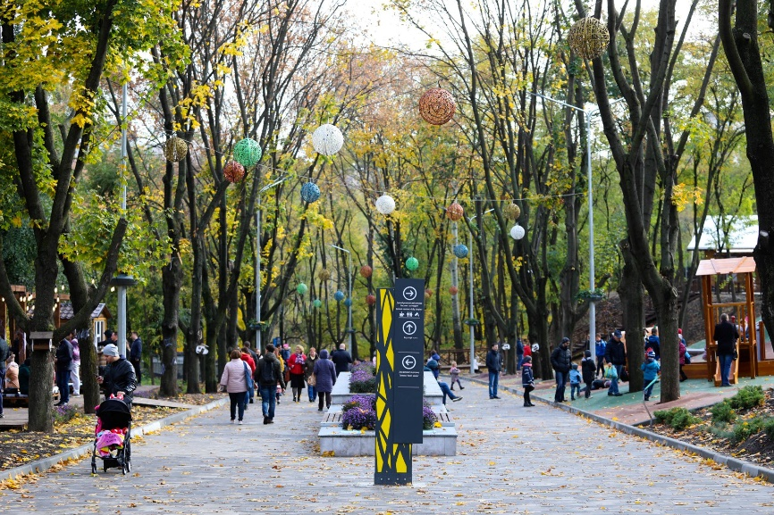
підпірні стінки вздовж центральної частини алеї обладнуються металевою огорожею.

Частину алеї, що проходить над Аульським водогоном, взято в залізобетонний каркас, який з’єднується з підпірними стінками по краю та покрито плиткою. В самому зсувонебезпечному місці схил алеї укріплено.
У парку працює облаштований дитячий розважальний комплекс з цікавими ігровими майданчиками та лабіринтом.
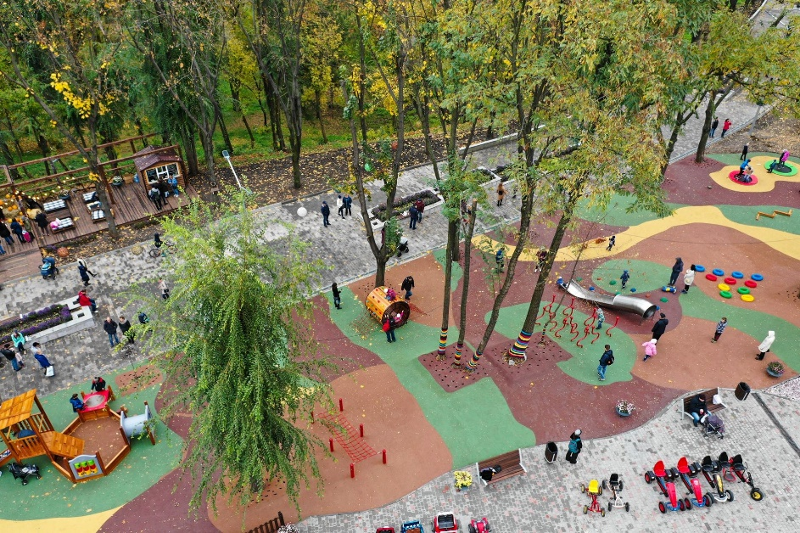
На схилі по інноваційному проекту побудовано новий дитячий майданчик «Baby Jumping» з тунелями, батутами, стрічкою перешкод, елементами скелелазіння та іншими структурами не тільки для розвитку фізичної форми дітей, а й для стимулювання уяви. Для безпеки майданчик вкрито гумовим покриттям, кошти на яке було надано субвенцією з державного бюджету.

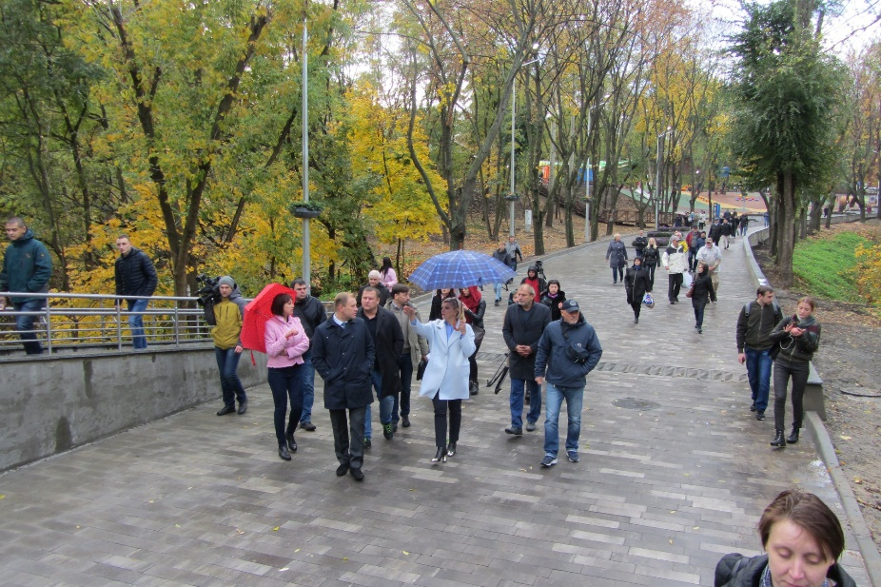

Під час реконструкції парку Володі Дубініна улаштовано: тимчасову огорожу – 216 м, бетонну підготовку під сходинкові марші – 42 м³, залізобетонні підпірні стінки – 320 м3, пандус – на вхідній групі – 2,4 м³, гідроізоляцію стін та фундаменту майданчика для вигулу собак – 375,2 м², розроблено грунт під час земляного планування території – 120м³, улаштування круглих збірних залізобетонних колодязів – близько 3 м³.
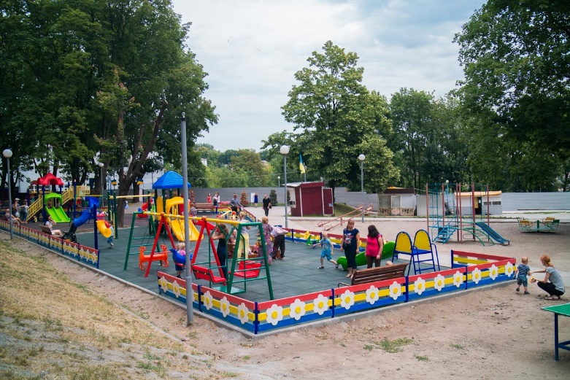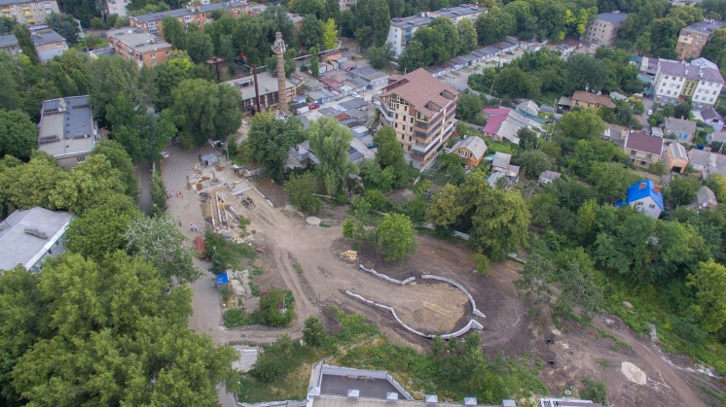

Висаджено розсадницької продукції: в сквері « Амурський парк» - 1480 шт., в парку ім. Дубініна - 2390 од., в парку Писаржевського - 24690 од., в парку Зелений Гай - 1432.\
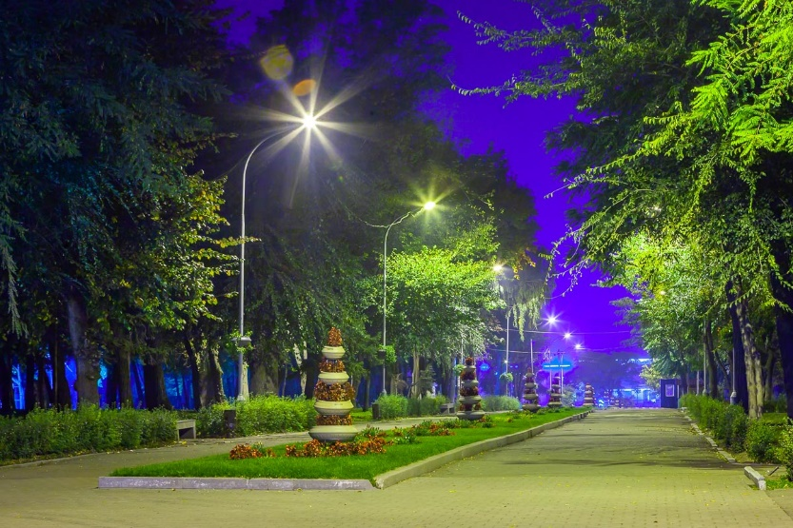
Постійно проводився покос трави: в парку Дубініна на території 1,2 га, в сквері «Амурський парк» - на1,5 га, в парку ім. Писаржевського - на 3,7 га, в парку Зелений Гай - на 6,3 га, в сквері Івана Старова - на 5,3 га.

Проведено обстеження 330 од. аварійних та фаутних дерев в парку Писаржевського, проведено сан.обрізку 86 дерев, встановлено 10 од. шпаківень та 10 од. годівниць для білок, 6 од. урн для собачих відходів.
В парку Зелений Гай видалено аварійних та фаутних дерев – 219 шт., розкряжовано – 66 шт., викорчовано пнів – 285шт., проведені роботи з видалення порослі – на 4,5 га, встановлено 20 од. шпаківень та 10 од. годівниць для білок.
В сквері Івана Старова проведено роботи з санітарної обрізки 71 дерева.
В парках та скверах підприємства постійно проводяться роботи з благоустрою та утримання території.
На новорічні свята парки та сквери були прикрашені святковою ілюмінацією, були проведені театралізовані вистави та розваги для дітей.
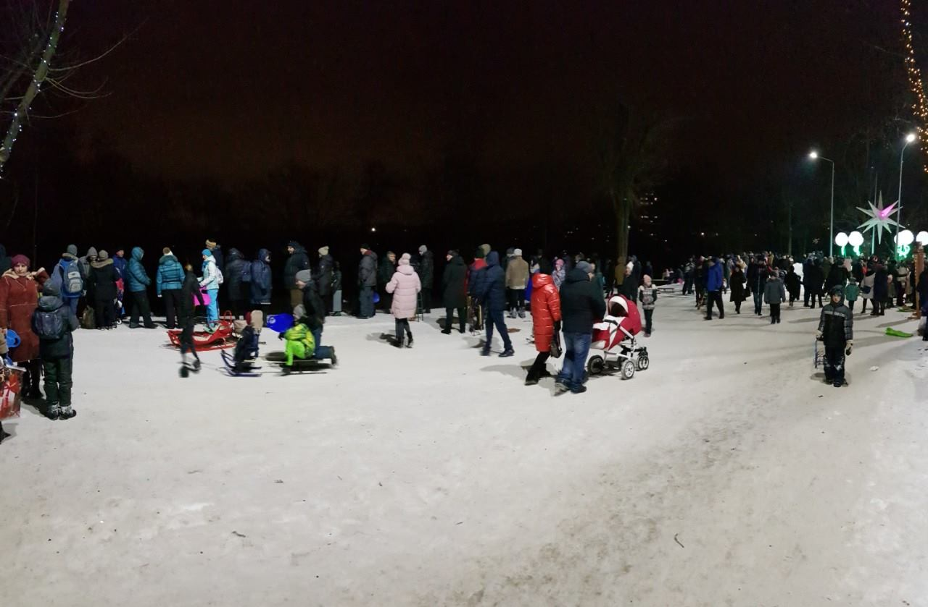

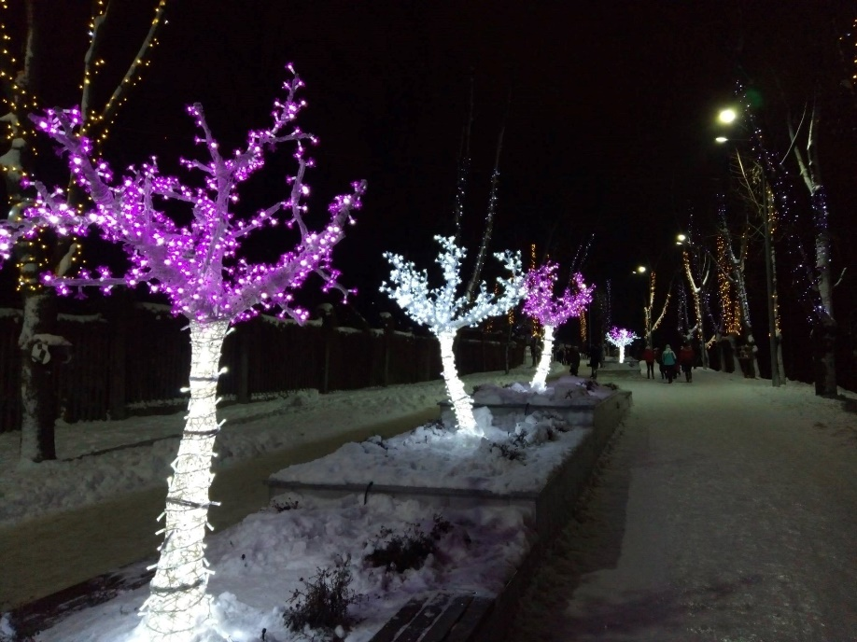
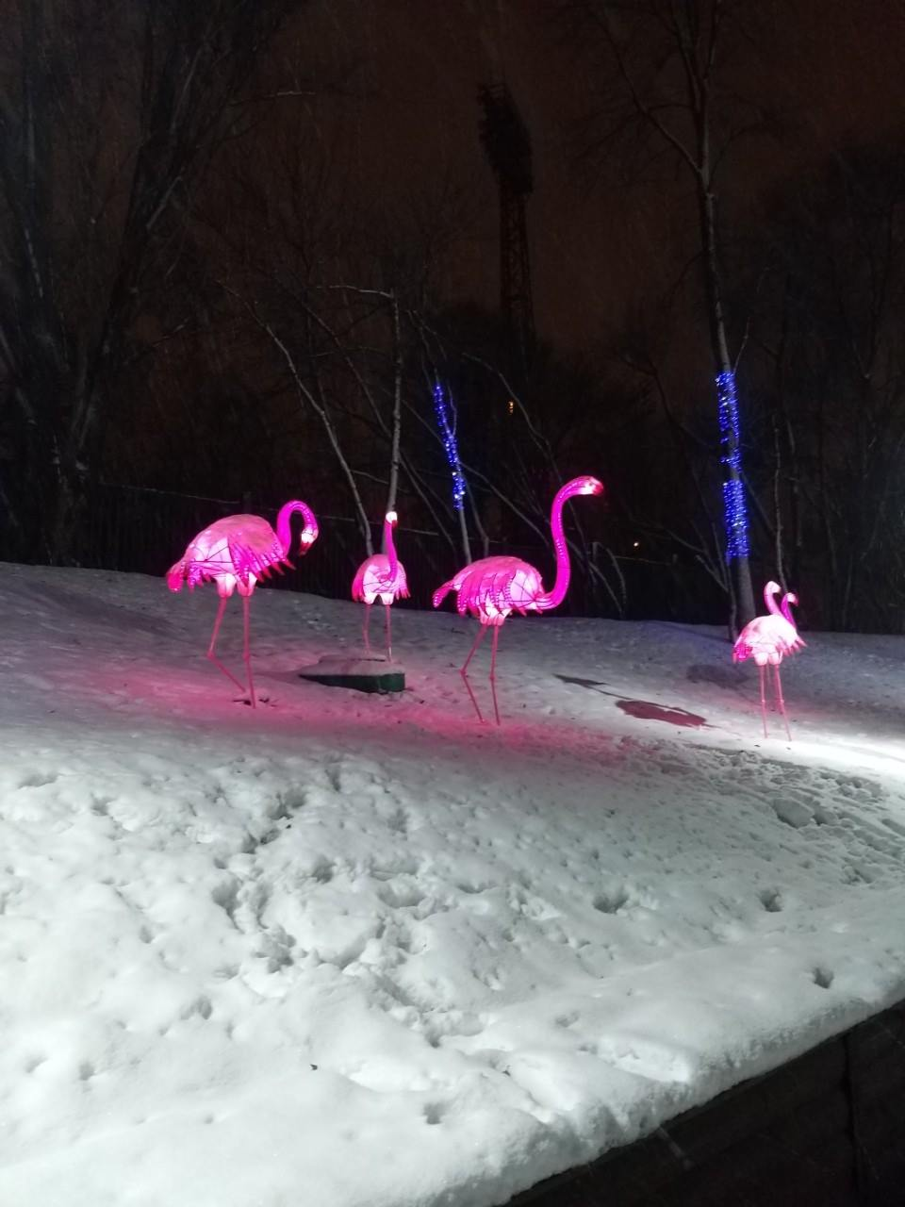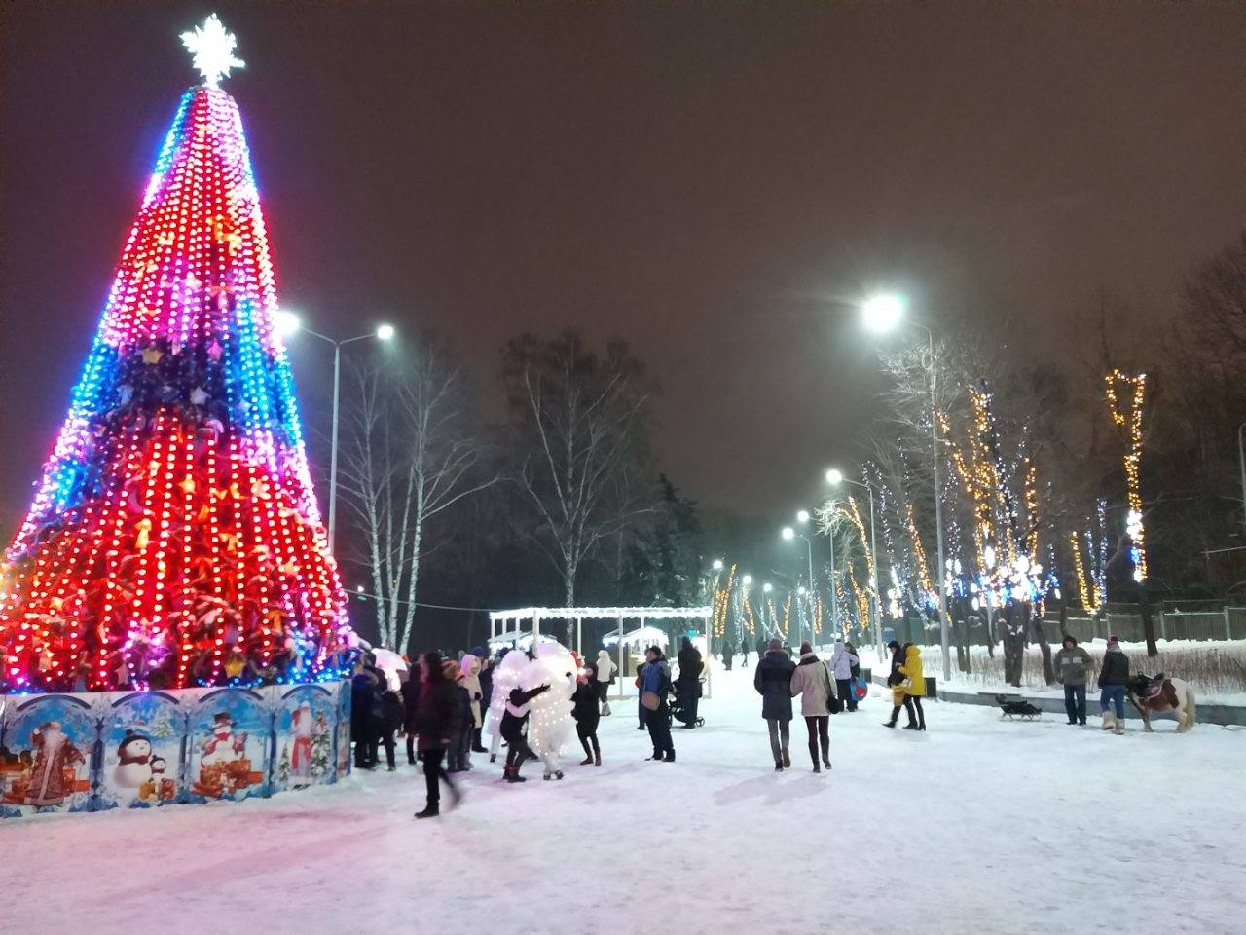

Директор
КП «Міська інфраструктура» ДМР Н.В. Басова

